Излучение газов

1-атомные и 2-атомные газы обладают ничтожно малой излучательной и поглощательной способностью. Эти газы считаются прозрачными для тепловых лучей.
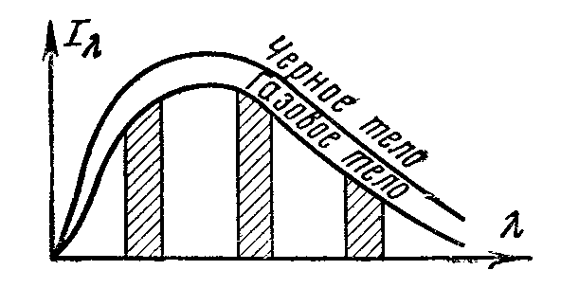
3-атомные (СО₂ и Н₂О и др.) и многоатомные газы обладают значительной излучательной, а следовательно, и поглощательной способностью.

Спектры излучения 3-атомных газов в отличие от излучения серых тел имеют селективный (избирательный) характер. Эти газы поглощают и излучают энергию только в определенных интервалах длин волн, расположенных в различных частях спектра. Для лучей с другими длинами волн эти газы прозрачны.
Когда луч встречает на своем пути слой газа, способного к поглощению луча с данной длиной волны, то этот луч частично поглощается, частично проходит через толщу газа и выходит с другой стороны слоя с интенсивностью меньшей, чем при входе.

Поглощательная способность газа зависит от его парциального давления или числа молекул, температуры (а соответственно и плотности) и толщины слоя. С увеличением плотности и толщины слоя поглощательная способность газа увеличивается.

Ширина отдельных полос излучения изменяется с температурой газа.

С увеличением температуры ширина полос увеличивается, а поглощательная способность уменьшается, т.к. плотность газа уменьшается. Но в результате возрастания температуры энергия излучения увеличивается.
Коэффициент поглощения газа может быть определен следующей зависимостью

$А_{λ}=f(T_{г},p,s)$

или общим уравнением

.

Толщина слоя газа s зависит от формы тела, в котором он находится.

Давление продуктов сгорания обычно принимают равным 1 бар, поэтому парциальные давления 3-атомных газов в смеси определяют по уравнениям $р_{{\text{СО}}_{2}}=r_{{\text{СО}}_{2}}$и $р_{Н_{2}О}=r_{Н_{2}О}$, где r – объемная доля газа.

Средняя температура газа определяется по формуле

$Т_{г}=\frac{Т_{\text{ст}}^{'}+Т_{\text{ст}}^{''}}{2}±\frac{\left(Т_{г}^{'}−Т_{\text{ст}}^{'}\right)−\left(Т_{г}^{''}−Т_{\text{ст}}^{''}\right)}{\text{ln}\frac{\left(Т_{г}^{'}−Т_{\text{ст}}^{'}\right)}{\left(Т_{г}^{''}−Т_{\text{ст}}^{''}\right)}}$

где Т/_{г} – температура газа у входа в канал; Т//_{г} – температура газа у выхода из канала; знак плюс берется в случае охлаждения, а минус – в случае нагревания газа в канале.
Расчет теплообмена излучением между газом и стенками канала очень сложен и выполняется с помощью ряда графиков и таблиц.
Плотность собственного интегрального излучения газов в среду с температурой 0°К

где р – парциальное давление газа, бар; s – средняя толщина слоя газа, м;
Т – средняя температура газов (или стенки – см. ниже), °К.
Анализ приведенных уравнений показывает, что излучательная способность газов не подчиняется закону Стефана – Больцмана.

По этим же формулам вычисляется теплота излучения стенок канала, поглощаемая газами, но вместо средней температуры газов в них берется средняя температура стенок канала.

Количество теплоты, воспринятое стенками канала в результате теплообмена излучением между газом и стенкой:

где $ε_{\text{ст}}^{'}$ – эффективная степень черноты поверхностей канала, $ε_{\text{ст}}^{'}=\frac{ε_{\text{ст}}+1}{2}$;

Полученный суммарный тепловой поток излучением q_{изл} используется для определения коэффициента теплоотдачи излучением

$α_{\text{изл}}=\frac{q_{\text{изл}}}{Т_{г}−Т_{\text{ст}}}$

Многие авторы для практических расчетов излучения газов рекомендуют пользоваться законом четвертых степеней, или законом Стефана – Больцмана.
Расчетное уравнение лучистого теплообмена между газом и стенками канала в этом случае имеет следующий вид

где – степень черноты газового объёма, равная отношению плотности излучения газа к плотности излучения абсолютно черного тела:

;
величины и β определяют по графикам;
${Δε}_{г}$ – поправка, учитывающая взаимное поглощение энергии излучения газом; для дымовых газов это поправка составляет 2-4%, поэтому ею обычно пренебрегают;
β – поправочный коэффициент, учитывающий влияние парциального давления;
$ε_{г}^{'}=ε_{{\text{со}}_{2}}^{'}+βε_{Н_{2}О}^{'}$ – поглощательная способность газа при средней температуре стенок канала; определяется по тем же графикам;

В дальнейшем q_{изл} используется для определения коэффициента теплоотдачи излучением .

